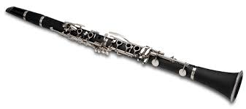
KLARINETIÁDA BOJNICE 2018
13.11.2018
Umiestnenie žiakov ZUŠ Bojnice
II.kategória
bronzové pásmo | Ťapušková | Viktória | Mgr.art.S.Mokrý
III.kategória
bronzové pásmo | Ricker | Sebastián | Bc.Lenka Balážová
IV.kategória
bronzové pásmo | Mokrá | Adriana | Mgr.art.S.Mokrý
bronzové pásmo | Soláriková | Lucia | Mgr.art.S.Mokrý

